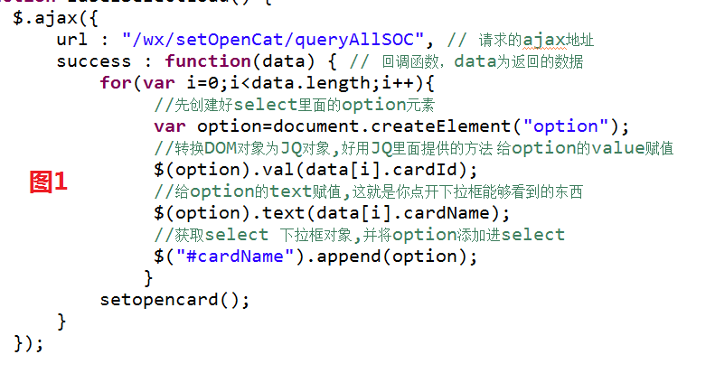

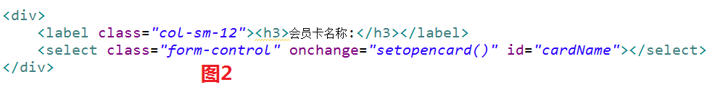



图1 是根据ajax请求返回的集合对象来动态生成下拉框的js代码

图2 是在html页面中定义的下拉框<select>标签的定义

在图1 当中 .text 方法设置的是下拉框显示的文本内容， .val 设置的是下拉框的value值，我理解的是下拉框每一条数据所对应的ID值，从而后面的处理中能够通过获取所选中的下拉框中的数据来拿到对应的值即对应的所需要的参数，以便后期操作